課文本位閱讀理解教學初階線上課程報名選課流程
本課程分兩階段報名，報名流程如下圖：
- 研習報名系統 | - MOOCs線上課程
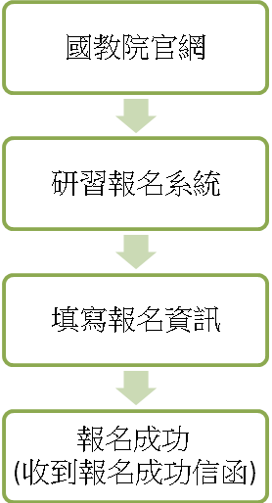 | 課程報名成功  (收到課程報名成功信函)  課程報名  (課文本位閱讀理解策略教學初階課程)  使用OPEN ID  使用註冊時的  帳號密碼  第一次登入  MOOCs平台  註冊成功  (收到註冊成功信函)  MOOCs平台註冊  MOOCs線上課程  國教院官網

